客户总体反馈：

后台知识管理模块不够清晰和全面，过于简易。

前台交互界面认可。

一、首页

* 登录进入后首页为：交互问答界面
* 添加到收藏夹
* 页面作如下调整：

菜单栏往上移为导航栏

点击智库管理跳转到后台管理界面（跳转单独的TAB页）

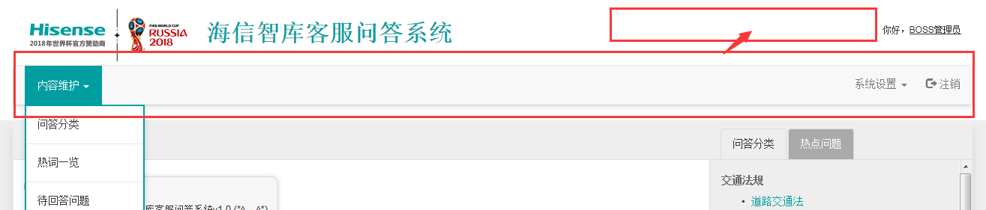

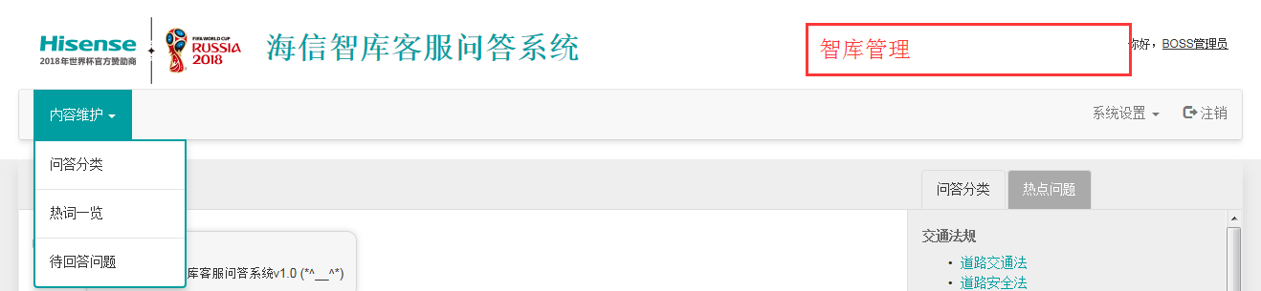

二、知识管理

1. 知识管理页面

后台管理界面按模块菜单展示：

* 知识分类管理
* 问答管理
* 知识管理：列表形式，可条件查询
* 热点问题统计（热词一览）
* 用户权限管理
* 系统设置

1. 知识管理

知识管理就是常用的知识库管理

* 可新增、修改、删除知识
* 知识导入功能：文档批量导入知识库
* 文档附件添加
* 关键字维护

以添加关键字方式添加，非关键字空格方式，可添加多个。

1. 问答管理

对问题答案进行判断是否有用，如有用，可编辑和采用，入库到知识库。

1. 用户管理

用户权限管理

用户等级管理：

根据用户的贡献度进行等级划分

1. 热词一览

按列表展示：热词、搜素热度（次数）、最近搜素时间，点击可查看管理知识点

三，问答检索

1. 知识分类和热点问题没有区分

知识分类：知识点分类，比如：法律法规、车辆管理制度、驾驶员管理制度等等，根据后台分类的展现，图标方式展现

热点问题：热点问题展示

1. 检索

如果是附件给出链接

四、问题：

根据关键字检索不出

